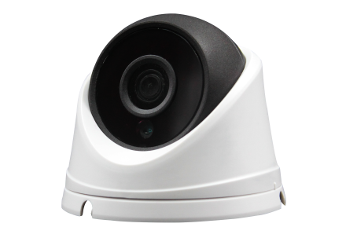
AHC-HPM5350PS-X-IR2R
500万海螺型同轴双光摄像机HPM系列

参数列表：
功能特性：
摄像机 | 型号 | AHC-HPM5350PS-X-IR2R
 | 传感器类型 | 500万 1/2.7"低照度CMOS传感器
 | 信号系统 | XVI@5MP；AHD/TVI/CVI@4MP；CVBS
 | 最低照度 | 彩色：0.01Lux @(F1.2,AGC ON); 0 Lux (红外开启)
 |  | 黑白：0.001 Lux @ (F1.2,AGC ON),0 Lux （红外开启）
 | 快门 | 1/50(1/60)秒至1/10,000秒
 | 镜头 | 高清镜头3.6mm @F1.8（2.8mm、6mm,可选）
 | 镜头接口 | M12
 | 日夜转换模式 | 支持IR-CUT
 | 最大图像尺寸 | 2560*1920
接口 | 视频输出 | 1Vp-p Composite Output(75Ω/BNC）
 | 音频I/O | 无
一般规范 | 工作温度 | 0℃-＋55℃
 | 工作湿度 | 10%-90% RH
 | 工作电压 | DC12V±10%
 | 红外距离 | 1颗阵列灯 “IR2”:20-30米;
 | 功耗 | MAX 4W
 | 材质 | ABS塑料+金属
 | 防护等级 | IP67
 | 裸机重量 | 约580g
 | 尺寸 | Φ94.4*82.2mm
- 500万 1/2.7"低照度CMOS传感器；
- 高清5MP分辨率，图像清晰、细腻；
- 高清专用镜头3.6mm (2.8mm、6mm可选)；
- ICR自动切换，实现昼夜监控；
- 自动电子快门，适应不同监控环境；
- 红外距离：1颗阵列灯 20米~30米；
- 符合IP67防水设计;
- 零延时，传输距离达到500米以上；
- 支持XVI，AHD、TVI、CVI，CVBS信号输出
- 标配同轴控制
- 支持同轴升级
- 支持XVI功能
- 1颗白光灯，白光/红外双光切换

应用场景：
适用于道路、仓库、地下停车场等要求高清画质
的场所。

订货型号：
AHC-HPM5350PS-X-IR2R
外形尺寸：
